Die Umsatzsteuer
- Was ist die Umsatzsteuer
- = eine Mehrwertsteuer
- Wird bei jedem Kauf berechnet und muss an den Staat (Finanzamt) bezahlt werden
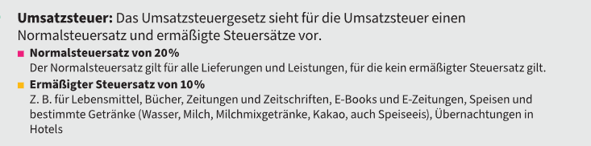
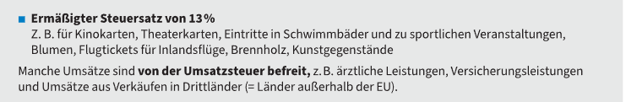
- Umsatzsteuer = auch eine Endverbrauchersteuer
- Der Endverbraucher muss die gesamte Umsatzsteuer bezahlen

- Was ist eine Vorsteuer?
- Unternehmen muss auch einkaufen beim Lieferanten und das ist in der Rechnung eine Umsatzsteuer (aber eigentlich Vorsteuer)
- Unternehmen kann sich die Vorsteuer zurückholen
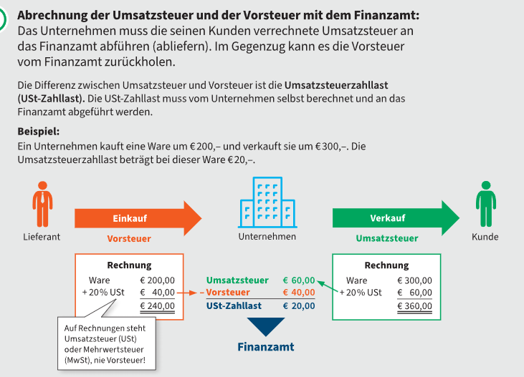

- Ust-Zahllast mit dem Finanzamt abrechnen
- Die USt-Zahllast wird meist monatlich berechnet
- Umsatzsteuer des Monats minus Vorsteuer des Monats
Überschuss
- Entsteht, wenn die Vorsteuer höher ist als die Umsatzsteuer
- Das Unternehmen hat mehr Vorsteuer bezahlt als Umsatzsteuer eingenommen
- Der Überschuss kann:
- mit zukünftigen Zahllasten verrechnet werden
- vom Finanzamt zurückgefordert werden

